云计算平台研究与应用时间安排
2014/12/12 - 2014/12/20 完善TMS在MOPAAS上的部署，待解决的问题有：
1、完成数据添加，测试每项功能是否能用，记录存在的问题；
1）查看该平台上是否有“系统日志提示”可记录log；（√应用详情）
2）对于页面跳转时用GET方法传递的变量有中文在平台里解析不出来导致找不到页面的问题（出现在售票，修改运行小时数等地方），提示http400错误：寻找合适的浏览器版本（现发现在XP系统上，有的IE8可以，有的IE8不可以，枫树可以，谷歌不可以，360浏览器不可以）。？？（√）
3）上传文件大小限制：当文件过大时，提示上传成功，但是实际没有；重传压缩包之后之前上传的文件就不见了；
4）语音播报参数修改不能用；公告放不出来，每次还会陷入死循环，一直提示“语音播报错误”；
Mantis上4个
2、整理操作流程图到操作文档；（√）
3、制作外界面（index.php）介绍系统功能，添加guest用户，开始体验；
4、制作主页面（main.php）介绍功能，添加常用链接；
2014/12/21 - 2014/12/27 研究Cloud Foundry和Micro Cloud Foundry，下载，安装和搭建；
2014/12/28 - 2015/01/10 搞清楚云平台架构
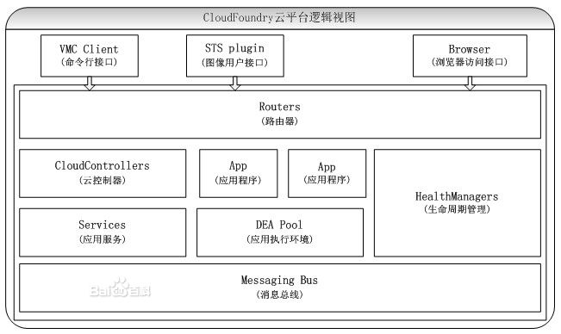
Cloud Foundry云平台逻辑视图
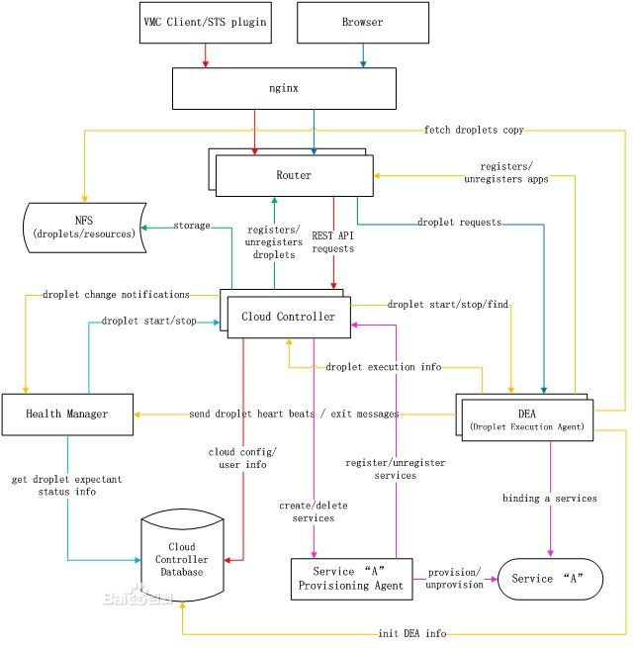
CF整体架构图
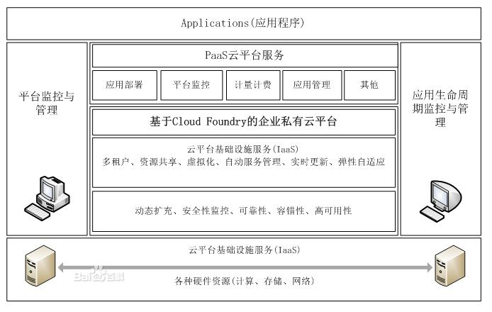
Cloud Foundry企业私有云整体架构

2015/01/11 - 2015/02/10 研究Anchora平台：放假前弄完，：
前往wordpress官网下载最新版的wordpress源码
在网页上创建一个新项目，选择开启项目演示平台，框架选择php
填好演示平台的域名，之后可以在控制台更改
添加mysql服务并绑定服务
复制wp-config-sample.php为wp-config.php
点击服务管理中的mysql参数查看mysql相关参数
修改wp-config.php中mysql的配置
将项目推送到Git@osc
进入项目演示平台控制台，点击部署项目，目前只会部署主分支上的代码
重启应用使之生效
访问设定的域名按照提示安装即可
2015/02/11 - 2015/03/10 完成论文框架

